Update 3.10.18
Am 16.6. hatte ich bereits über die ICCF (International Conference on Condensed Matter Nuclear Science) in Fort Collins berichtet. Nun gibt es eine weitere umfassende Ausarbeitung zu den Ergebnissen.
Man kann sagen, dass in Fort Collins "alles was Rang und Namen" in der LENR-Szene hat anwesend war. Nur nicht Andrea Rossi, er ist nicht bereit seine Ergebnisse im Detail darzulegen. Er spottete ja einmal, die Teilnehmer der ICCF's seien 'wie Frösche in einem Teich, die das Meer nicht sehen'. Aber er ist derjenige, dessen Wirkungsgrade seiner Gerätschaften im Dauerbetrieb ausgetestet und als 'weit voraus' zu bezeichnen sind und er steht vor der Kommerzialisierung. Außerdem ist sein Ecat seit 2015 weltweit patentgeschützt. Es ist anzumerken, dass Rossi teilweise enge Verbindungen zu einigen anwesenden Forschern unterhält. Dies gilt mit Sicherheit für Francesco Celani, Vladimir Visotzkyy und Norman Cook. - Überflüssig zu sagen, dass alle Ergebnisse und Voraussagen als 'virtuell' zu bezeichnen sind, solange nicht LENR-Gerätschaften, von wem auch immer, in praktischen Anwendungen für jedermann sichtbar und erlebbar ihre Arbeit leisten.
Das in englischer Sprache verfasste Protokoll (30 Seiten) ist hier aufrufbar: ICCF21.pdf
Verfasser sind:
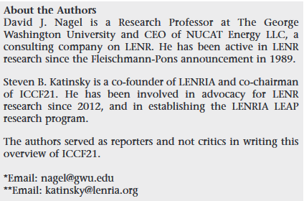
David Nagel ist Professor an der George Washington Universität und Vorstandsvorsitzender der NUCAT Energy LLC, eines LENR-Beratungsunternehmens. Er forscht an LENR seit der Bekanntmachung von Fleischmann und Pons im Jahre 1989.
Steven B. Katinsky ist Mitbegründer der Firma LENRIA, (ebenfalls LENR-Beratungsunternehmen). Er engagiert sich erst seit 2012 für LENR.
Anwesend und als Referent aufgetreten ist Tom Darden, Vorstandsvorsitzender von Industrial Heat. Seine Kooperation mit Rossi wurde nach Kündigung des Lizenzvertrages durch Rossi per Gerichtsvergleich beendet. Die Gerichtsakten besagen, dass während des rund einjährigen Tests der 1-MW-Anlage der COP (Coeffizent of Performance) durchgängig bei 80 lag. Es wurde also durchgängig 80 mal mehr Energie erzeugt als der Anlage zugeführt wurde. Die heutigen Ergebnisse aller Forschergruppen liegen weit darunter. Dazu ist anzumerken, dass Militärs in den USA, Rußland und China wahrscheinlich weit bessere Ergebnisse erzielen, die sie aber nicht veröffentlichen. Am 25.9. habe ich darüber berichtet.
Die Laborergebnisse der auf der ICCF 21 anwesenden Forscher sehen so aus:
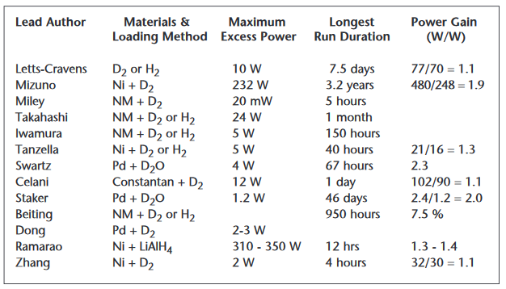
Die zuerst genannten Forscher Letts-Cravens werden von Tom Darden finanziert. Dass sie hier über Überschußenergie berichten konnten, könnte auch ein Grund für den enormen Kursanstieg der Aktie von Industrial Heat/Woodford sein, über die ich am 28.9. berichtet habe.
Zum Wirkungsgrad kann ich wenig sagen, vor allen Dingen deshalb nicht, weil nicht ersichtlich ist, ob hier thermische mit elektrischer Energie verglichen wurde. Ich gehe aber davon aus, dass hier nichts durcheinander geworfen wurde, denn auch die Präzisions-Kalorimetrie war ein wichtiges Thema der Konferenz. In jedem Fall wurde Übeschußenergie erzielt, und zwar über Zeiträume von wenigen Stunden bis zu 3,2 Jahren.
In dem Bericht wurden auch die Transmutationseigenschaften von LENR angesprochen, die zum einen dazu dienen können wertvolle und seltene Elemente zu erzeugen, aber auch radioaktive Elemente in nicht radioaktive Elemente umwandeln können. Beides ist im Labormaßstab bereits gelungen.
Noch ein paar Details zu den Teilnehmern:
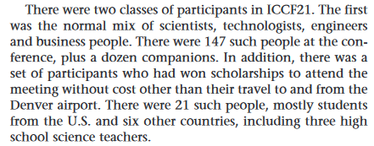
Es gab zwei 'Klassen' von Teilnehmern der ICCF21. Die erste war der normale Mix von Wissenschaftlern, Technologen, Ingenieuren und Geschäftsleuten. Von diesen Gruppen waren 147 Teilnehmer auf der Konferenz, plus ein Dutzend Begleitungen. Zusätzlich gab es eine Gruppe von Teilnehmern, die ein Stipendium zur Teilnahme an der Konferenz gewonnen hatten und keine weiteren Kosten bezahlen mußten als den Weg zum Flughafen Denver hin und zurück. Dies waren 21 Teilnehmer, zumeist Studenten aus den USA und sechs anderen Ländern, einschließlich drei Hochschullehrer.
Anmerkung: Ich verreise nun bis einschließlich Samstag und kann noch nicht sagen, ob ich dieser Zeit Updates anfertigen kann.

